Ofício Certidão Nº 60/2023

São Roque, 5 de julho de 2023.

Excelentíssimo Senhor Prefeito,

Nos termos do § 1º, Artigo 12, da Lei nº. 2.740, de 05/12/2002, e do Artigo 1º da Lei nº 2.376, de 09/06/1997, e a Lei nº 4.470, de 19 de outubro de 2015, REITERO a solicitação a Vossa Excelência, por meio do setor competente da Prefeitura, no sentido de que seja providenciada a expedição de CERTIDÃO do seguinte próprio:

Espaço de lazer (ARENINHA) que SERÁ implantado na Rua Madressilva Vila Amaral

Solicitamos ainda que conste da referida CERTIDÃO se o próprio é oficial, sua exata localização, a descrição precisa do local (incluindo suas dimensões), bem como encaminhar croqui especificando a localização do mesmo.
CONFORME SE CONSTATA DA LEI Nº 4.470/2015, PROPRIOS PÚBLICOS PODEM TER SUAS DENOMINAÇÕES ALTERADAS (EM SITUAÇÕES ESPECÍFICAS), PORTANTO A EXPEDIÇÃO DA CERTIDÃO NÃO PODE SE LIMITAR A INFORMAR QUE O PRÓPRIO JÁ POSSUI DENOMINAÇÃO OFICIAL.
Informo que tal pedido já foi objeto do Ofício Certidão nº 040/2022, ainda não respondido.
Na certeza de que dispensará especial atenção ao pedido, desde já agradeço, renovando meus mais sinceros protestos de elevada estima e de distinta consideração.

Atenciosamente,
RAFAEL TANZI DE ARAÚJO  Presidente | Guilherme Araujo Nunes  Guilherme Nunes  Vereador
Ao
Excelentíssimo Senhor
MARCOS AUGUSTO ISSA HENRIQUES DE ARAÚJO
DD. Prefeito da Estância Turística de São Roque
São Roque – SP

PROTOCOLO Nº CETSR 05/07/2023 - 11:58 10791/2023/fap
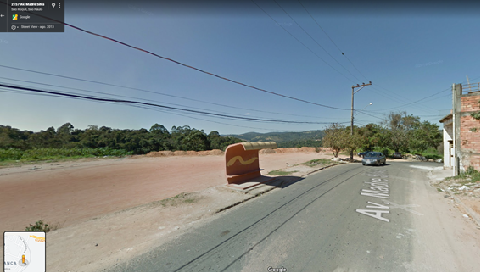
ANEXO – OC Nº 60/2023

